成县政务服务事项

办

事

指

南

成县政务服务中心

目 录

1.烟草专卖零售许可证变更办事指南……………………………1

2.烟草专卖零售许可证补办办事指南……………………………3

3.烟草专卖零售许可证恢复营业办事指南………………………5

4.烟草专卖零售许可证停业办事指南……………………………7

5.烟草专卖零售许可证歇业办事指南……………………………9

6.烟草专卖零售许可证新办办事指南…………………………11

7.烟草专卖零售许可证延续办事指南…………………………13

成县烟草专卖局烟草专卖零售许可证

变更办事指南

一、实施编码：91621221MA72LRXL1P4000162004000

二、服务对象：自然人,企业法人,非法人企业

三、事项类型：即办件

四、法定依据：《烟草专卖许可证管理办法》

五、受理机构：成县烟草专卖局

六、受理条件： 资料齐全，即可受理。

七、申办材料：本人身份证、本人照片（白底小二寸三张）、变更相关资料

八、办理时限：法定办结时限20个工作日，承诺办结时限1个工作日

九、收费情况：不收费

十、咨询方式：电话：0939-5923763

十一、监督投诉方式：电话：0939-3200859

十二、办理地址和时间：甘肃省陇南市成县城关镇北大街1号政务服务中心一楼A11号成县烟草专卖局综合窗口，周一至周五：上午8:30—12:00,下午14:30—18:00,法定节假日除外

十三、办理进程和结果查询：电话查询或现场查询

十四、办理流程图：

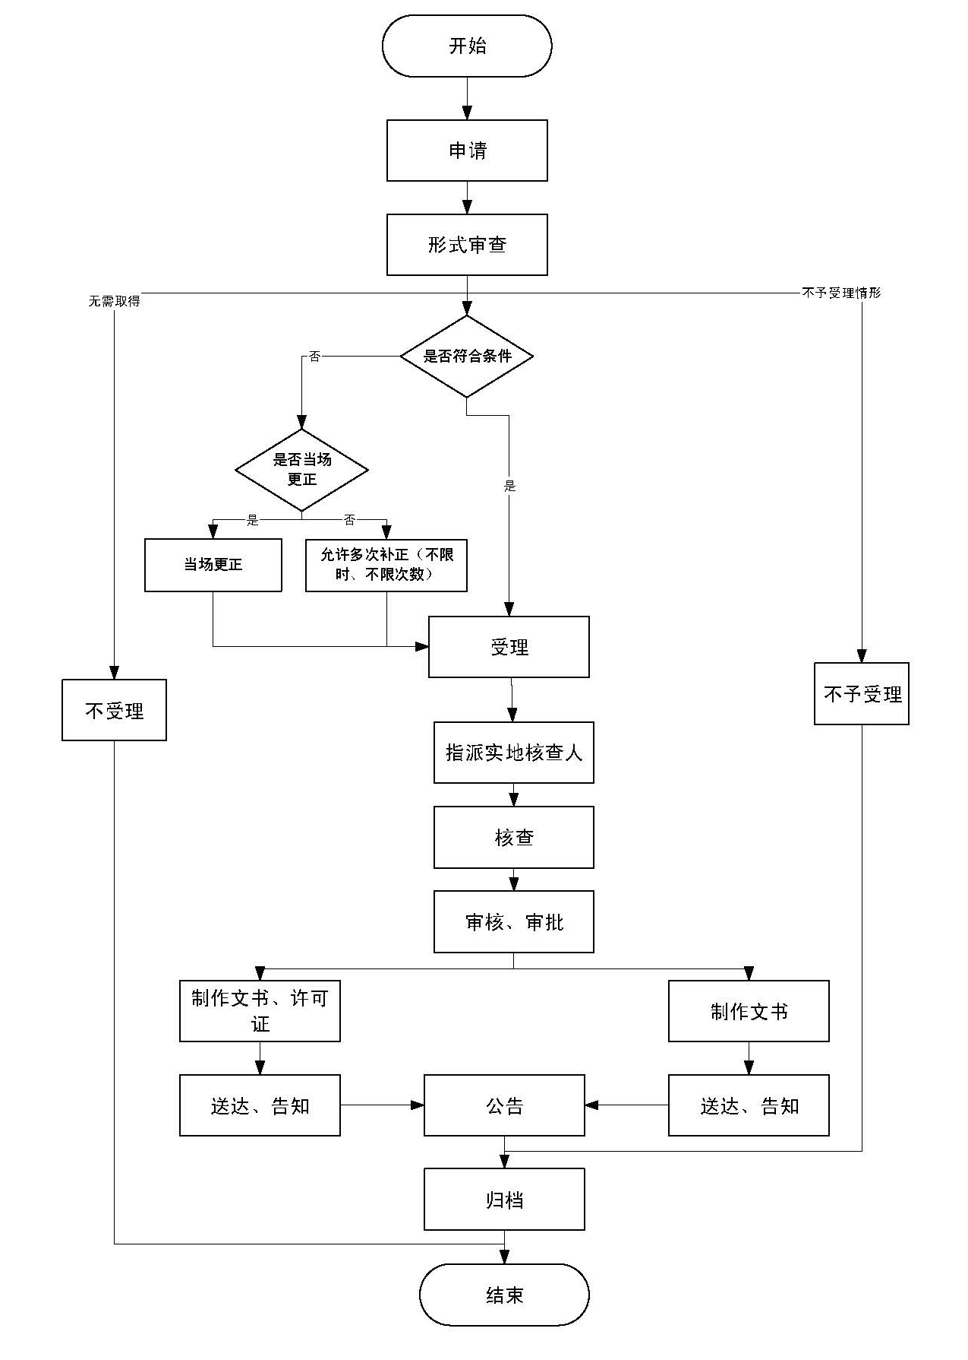

成县烟草专卖局烟草专卖零售许可证

补办办事指南

一、实施编码：91621221MA72LRXL1P4000162004000

二、服务对象：自然人,企业法人,非法人企业

三、事项类型：即办件

四、法定依据：《烟草专卖许可证管理办法》

五 、受理机构：成县烟草专卖局

六、 受理条件：资料齐全，即可受理。

七、申办材料：本人身份证

八、办理时限：法定办结时限20个工作日，承诺办结时限1个工作日

九、收费情况：不收费

十、咨询方式：电话：0939-5923763

十一、监督投诉方式：电话：0939-3200859

十二、办理地址和时间：甘肃省陇南市成县城关镇北大街1号政务服务中心一楼A11号成县烟草专卖局综合窗口，周一至周五：上午8:30—12:00,下午14:30—18:00,法定节假日除外

十三、办理进程和结果查询： 电话查询或现场查询

十四、办理流程图：



成县烟草专卖局烟草专卖零售许可证

恢复营业办事指南

一、实施编码：91621221MA72LRXL1P4000162004000

二、服务对象：自然人,企业法人,非法人企业

三、事项类型：即办件

四、法定依据：《烟草专卖许可证管理办法》

五、受理机构：成县烟草专卖局

六、受理条件：资料齐全，即可受理。

七、申办材料：本人身份证

八、办理时限：法定办结时限20个工作日，承诺办结时限1个工作日

九、收费情况：不收费

十、咨询方式：电话：0939-5923763

十一、监督投诉方式：电话： 0939-3200859

十二、办理地址和时间：甘肃省陇南市成县城关镇北大街1号政务服务中心一楼A11号成县烟草专卖局综合窗口，周一至周五：上午8:30—12:00,下午14:30—18:00,法定节假日除外

十三、办理进程和结果查询：电话查询或现场查询

十四、办理流程图：



**成县烟草专卖局烟草专卖零售许可证**

**停业办事指南**

一、实施编码：91621221MA72LRXL1P4000162004000

二、服务对象：自然人,企业法人,非法人企业

三、事项类型：即办件

四、法定依据：《烟草专卖许可证管理办法》

五、受理机构：成县烟草专卖局

六、受理条件：资料齐全，即可受理。

七、申办材料：本人身份证、原烟草专卖零售许可证正、副本原件

八、办理时限：法定办结时限20个工作日，承诺办结时限1个工作日

九、收费情况：不收费

十、咨询方式：电话：0939-5923763

十一、监督投诉方式：电话：0939-3200859

十二、办理地址和时间：甘肃省陇南市成县城关镇北大街1号政务服务中心一楼A11号成县烟草专卖局综合窗口，周一至周五：上午8:30—12:00,下午14:30—18:00,法定节假日除外

十三、办理进程和结果查询： 电话查询或现场查询

十四、办理流程图：



成县烟草专卖局烟草专卖零售许可证

歇业办事指南

一、实施编码：91621221MA72LRXL1P4000162004000

二、服务对象：自然人,企业法人,非法人企业

三、事项类型：即办件

四、法定依据：《烟草专卖许可证管理办法》

五、受理机构：成县烟草专卖局

六、受理条件：资料齐全，即可受理。

七、申办材料：本人身份证、原烟草专卖零售许可证正、副本原件

八、办理时限：法定办结时限20个工作日，承诺办结时限1个工作日

九、收费情况：不收费

十、咨询方式：电话：0939-5923763

十一、监督投诉方式：电话：0939-3200859

十二、办理地址和时间：甘肃省陇南市成县城关镇北大街1号政务服务中心一楼A11号成县烟草专卖局综合窗口，周一至周五：上午8:30—12:00,下午14:30—18:00,法定节假日除外

十三、办理进程和结果查询： 电话查询或现场查询

十四、办理流程图：



成县烟草专卖局烟草专卖零售许可证

新办办事指南

一、实施编码：91621221MA72LRXL1P4000162004000

二、服务对象：自然人,企业法人,非法人企业

三、事项类型：承诺件

四、法定依据：《烟草专卖许可证管理办法》

五、受理机构：成县烟草专卖局

六、受理条件：资料齐全，即可受理。

七、申办材料：本人身份证、本人照片（白底小二寸三张）

八、办理时限：法定办结时限20个工作日，承诺办结时限5个工作日

九、收费情况：不收费

十、咨询方式：电话：0939-5923763

十一、监督投诉方式：电话：0939-3200859

十二、办理地址和时间：甘肃省陇南市成县城关镇北大街1号政务服务中心一楼A11号成县烟草专卖局综合窗口，周一至周五：上午8:30—12:00,下午14:30—18:00,法定节假日除外

十三、办理进程和结果查询： 电话查询或现场查询

十四、办理流程图：



成县烟草专卖局烟草专卖零售许可证

延续办事指南

一、实施编码：91621221MA72LRXL1P4000162004000

二、服务对象：自然人,企业法人,非法人企业

三、事项类型：即办件

四、法定依据：《烟草专卖许可证管理办法》

五、受理机构：成县烟草专卖局

六、受理条件：资料齐全，即可受理。

七、申办材料：本人身份证、本人照片（白底小二寸三张）

八、办理时限：法定办结时限20个工作日，承诺办结时限1个工作日

九、收费情况：不收费

十、咨询方式：电话：0939-5923763

十一、监督投诉方式：电话：0939-3200859

十二、办理地址和时间：甘肃省陇南市成县城关镇北大街1号政务服务中心一楼A11号成县烟草专卖局综合窗口，周一至周五：上午8:30—12:00,下午14:30—18:00,法定节假日除外

十三、办理进程和结果查询：电话查询或现场查询

十四、办理流程图：

